Как играть Hammer on на гитаре (Хаммер он)
Это первый из двух приемов, который входит в упражнения на легато. Делается он таким образом. Вам нужно зажать струну и ударить по ней медиатором. После этого пальцем левой руки зажмите ту же струну на другом ладу, при этом ударив по ней так, чтобы она начала звучать. Это не очень сложно, но требует определенной координации.
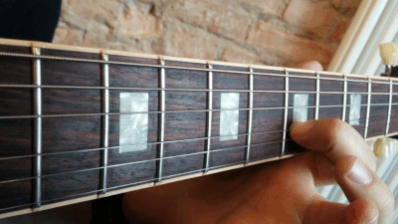

Как играть Pull off на гитаре (Пулл офф)
Еще один прием – пулл офф. Очень часто он делается сразу после хаммер она. Для того, чтобы сыграть с его помощью, зажмите двумя пальцами два лада одной струны – например, 5 и 7. После этого, не ударяя по струнам медиатором, как бы зацепите более низкий лад – в данном примере, 7й, и сыграйте струну им. Таким образом, зазвучит пятый лад. Это сложнее, чем хаммер, поскольку вам нужно следить за тем, чтобы палец не цеплял другие струны, и чтобы все звучало чисто.
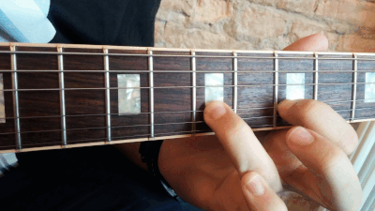

Простые комбинации для отработки приема Hammer on (Хаммер он)
Данный набор позволит вам отработать hammer on на гитаре на примере простых фраз и отрезков.
Здесь задействован первый и второй лад. Все, что вам требуется – при помощи вышеобозначенного приема перейти с одного на другой так, чтобы прозвучали оба.
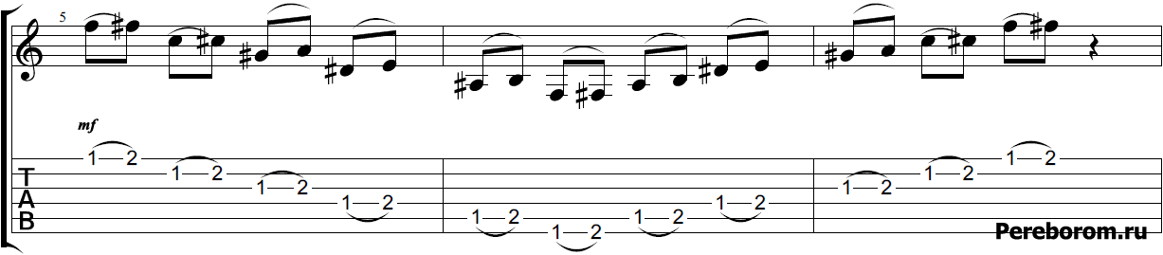
Здесь то же самое, но на лад ниже. Задача та же самая, что и в прошлом упражнении.
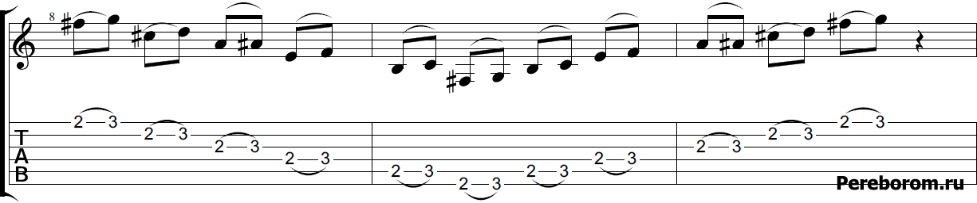
Это уже отработка приема через один лад. Самое главное – помните о том, что каждому пальцу соответствует один из четырех ладов.
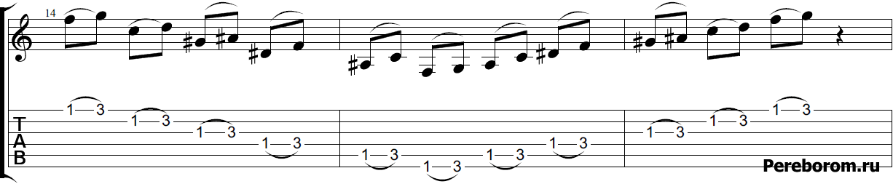

Простые комбинации для отработки приема Pull off (Пулл офф)
По аналогии с разделом выше, эти упражнения сделаны для отработки pull off на гитаре. Точно так же, здесь представлены еще и аудио-файлы, а так же табулатуры.
В данном упражнении вы заставляете звучать первый лад при помощи пул оффа.
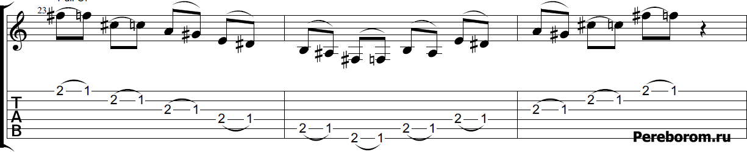
То же самое, что и упражнение выше, однако теперь вместо первого и второго ладов задействованы второй и третий.
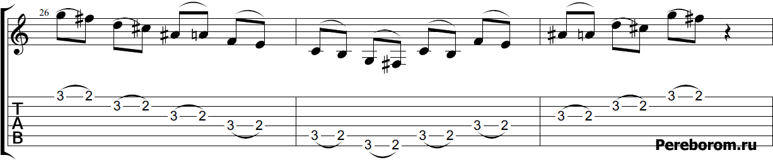

Как и в разделе выше, в этом блоке вам потребуется сделать пул оф через один лад.
